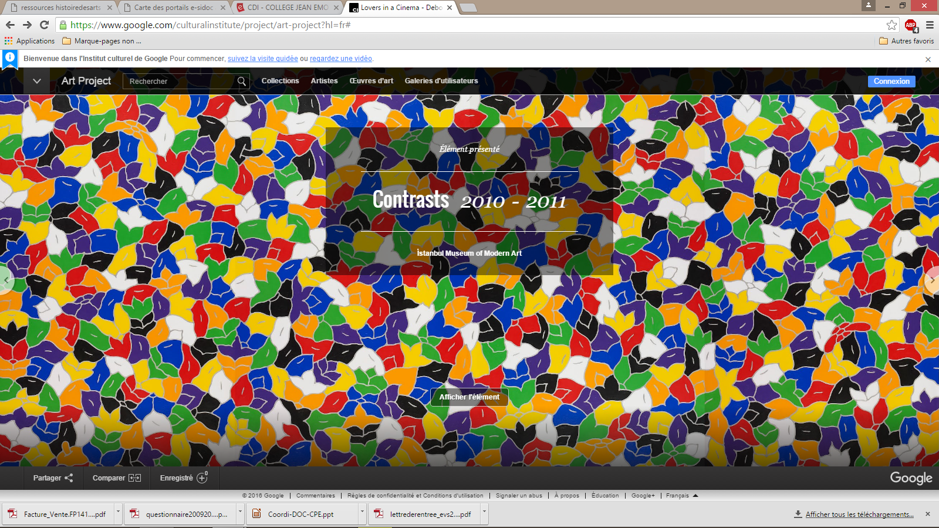
Une exposition virtuelle

https://www.google.com/culturalinstitute/project/art-project?hl=fr#

